**PODER JUDICIÁRIO DO ESTADO DO RIO DE JANEIRO**

|  |
| --- |
| **RIGER – RELATÓRIO DE INFORMAÇÕES GERENCIAIS** |
|  |
| **ESCOLA DA MAGISTRATURA DO ESTADO DO RIO DE JANEIRO (EMERJ)** |

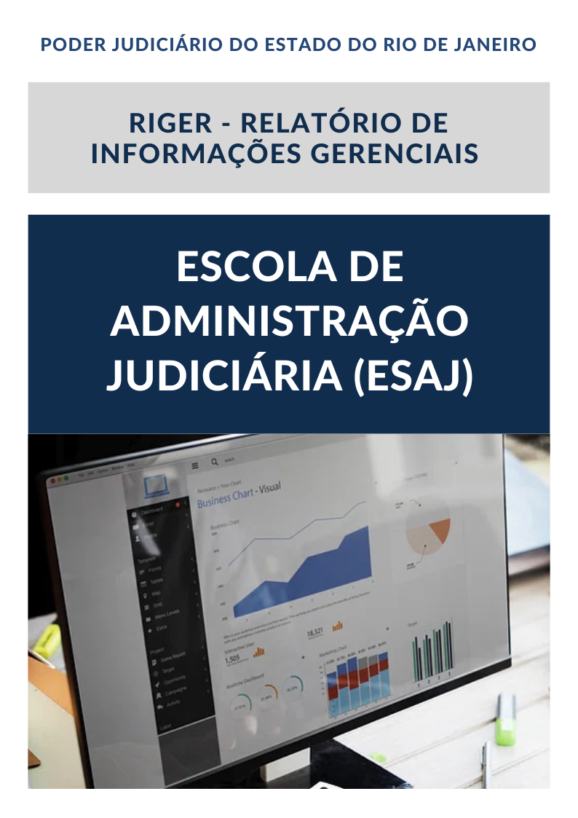

|  |  |  |  |
| --- | --- | --- | --- |
| **SEMESTRAL**  **ANUAL** |  |  |  |

**Ano: XXXX**

**ATENÇÃO!** Marque com um X uma das opções acima, conforme o período das informações: 1º semestre (consolida as informações do 1º semestre) ou anual (as informações do 1º semestre são acumuladas às do 2º semestre para fins de consolidação do ano vigente).

|  |  |
| --- | --- |
| **Dados do Relatório** | |
| **Elaborado por:** | **XXXXXX** |
| **Aprovado por:** | **XXXXXX** |
| **Data de Emissão:** | **XX/XX/XX** |

|  |  |
| --- | --- |
| **Dados Referenciais da Unidade Emissora do RIGER** | |
| **Denominação:** | **Escola da Magistratura do Estado do Rio de Janeiro (EMERJ)** |
| **Telefone:** | **(21) 3133-3369/3133-3380** |
| **Link:** | **https://site.emerj.jus.br/** |
| **CNPJ:** | **35.949.858/0001-81** |
| **E-mail Geral:** | **emerjsecretaria@tjrj.jus.br** |

**Sumário**

1. ESTRUTURA ORGANIZACIONAL 4

2. DIRETORIA DA EMERJ 5

**2.1. Diretor-Geral** 5

**2.2. Conselho Consultivo** 5

3. DIRETORIA DA EMERJ 5

**3.1.** **Assessoria de Gestão Estratégica – ASGET** 5

**3.2.** **Gabinete do Diretor-Geral - GBEMERJ** 6

**3.3.** **Secretaria-Geral - SECGE** 6

**3.3.1** **Assessoria Técnico-Jurídica – ASJUD** 6

**3.3.2** **Biblioteca TJRJ/EMERJ** 6

**3.4.** **Departamento de Aperfeiçoamento de Magistrados – DEAMA** 7

**3.5.** **Departamento de Desenvolvimento do Conhecimento Multidisciplinar - DEDES** 7

**3.6.** **Departamento de Ensino - DENSE** 7

**3.7.** **Departamento de Administração – DEADM** 7

**3.8.** **Departamento de Tecnologia da Informação - DETEC** 8

**3.9.** **Departamento de Comunicação Institucional - DECOM** 8

**3.10.** **Departamento de Pós-Graduação em Direito – DEPDI** 8

4. SISTEMA DE GESTÃO DA QUALIDADE DA EMERJ 9

**4.1 - Certificação NBR ISO 9001:2015** 9

**4.2 - Direcionadores Estratégicos:** 10

**4.3 - Objetivos da Qualidade:** 11

5. INDICADORES E MÉTRICAS INSTITUCIONAIS 20

**5.1 - Orçamento de custeio aplicado em capacitação de magistrados** 20

6. OUTRAS REALIZAÇÕES DA EMERJ 20

7. CONSIDERAÇÕES FINAIS 22

8. PLANILHAS DE INDICADORES - ESTRATÉGICOS 23

# **1. ESTRUTURA ORGANIZACIONAL**

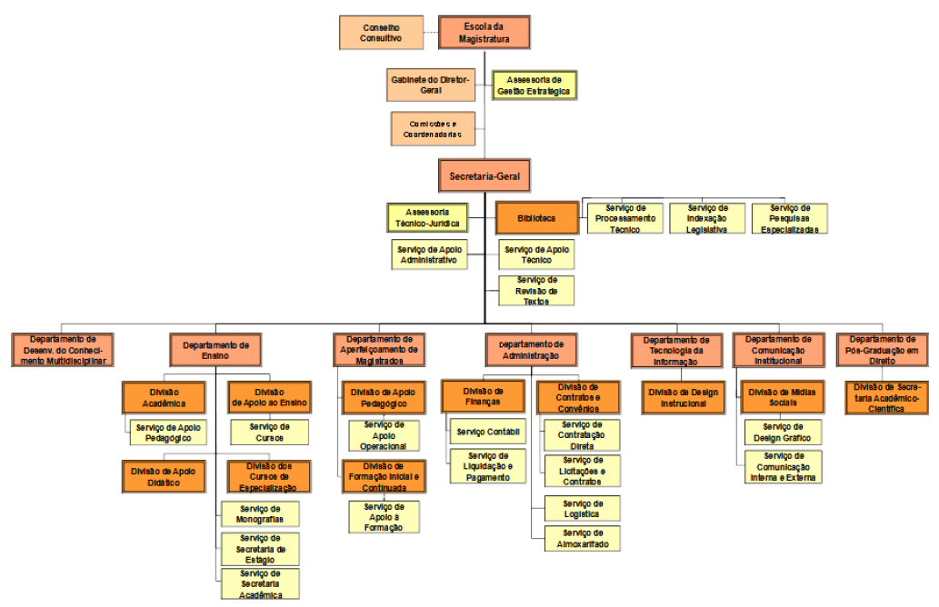

# **2. DIRETORIA DA EMERJ**

## **2.1. Diretor-Geral**

* Desembargador Marco Aurélio Bezerra de Melo

## **2.2. Conselho Consultivo**

**Vice-Presidente:**

* Desembargador Claudio Luis Braga Dell´Orto

**Diretor Administrativo:**

* Desembargador Claudio Brandão de Oliveira

**Membros:**

* Desembargadora Ana Maria Pereira de Oliveira
* Desembargador Ricardo Couto de Castro
* Desembargadora Jacqueline Lima Montenegro
* Desembargadora Patrícia Ribeiro Serra Vieira
* Desembargador Fernando Cerqueira Chagas
* Desembargador Luiz Marcio Victor Alves Pereira
* Desembargadora Adriana Ramos de Mello
* JDS Maria Aglaé Tedesco Vilardo

# **3. DIRETORIA DA EMERJ**

## **Assessoria de Gestão Estratégica – ASGET**

**Assessora:** Paula Fernanda Mello Lage de Souza  
**E-mail:**[emerj.asget@tjrj.jus.br](mailto:emerj.asget@tjrj.jus.br)  
**Contatos:**[3133-3232](tel:3133-3232)

Assessora o Diretor-Geral na definição de políticas, estratégias, projetos, objetivos e metas; Gerencia e monitora o Sistema de Gestão da Qualidade da EMERJ - SGQ/EMERJ por meio de atividades técnicas e administrativas a fim de promover o funcionamento harmônico entre as unidades da Escola; Coordena o Programa de Integridade da EMERJ, bem como tratar as comunicações oriundas do canal Fale Conosco.

## **Gabinete do Diretor-Geral - GBEMERJ**

**Chefe de Gabinete:** Francisco Budal  
**E-mail:**[emerjgab@tjrj.jus.br](mailto:emerjgab@tjrj.jus.br)  
**Contatos:**[3133-3218](tel:3133-3218)/[3133-3365](tel:3133-3365)/[3133-2600](tel:3133-2600)

Assessora o diretor-geral, gerenciando seus os compromissos, organizando e mantendo atualizada sua agenda institucional, submetendo convites e solicitações de agendamento; Analisa e despacha as correspondências recebidas no gabinete; Supervisiona a organização dos eventos com a participação do Diretor-Geral e/ou da Secretária-Geral; Coordena as viagens e deslocamentos do Diretor-Geral e seus representantes oficiais; Gerencia a expedição de passagens aéreas e hospedagens autorizadas pelo diretor-geral; Organiza a agenda dos auditórios da Escola.

## **Secretaria-Geral - SECGE**

**Secretária-Geral:** Gabriela da Silva Rafael Carneiro  
**E-mail:**[emerjsecge@tjrj.jus.br](mailto:emerjsecge@tjrj.jus.br)  
**Contatos:**[3133-1928](tel:3133-1928)/[3133-3674](tel:3133-3674)/[3133-2254](tel:3133-2254)

Coordena as atividades administrativas e técnico-pedagógicas que envolvem todos os departamentos da EMERJ; Organiza o Concurso Público de Seleção e Ingresso na EMERJ, dando apoio de secretaria à Comissão de Concursos; Analisa os requerimentos dos alunos da EMERJ, provendo as orientações necessárias de acordo com cada caso.

## **Assessoria Técnico-Jurídica – ASJUD**

**Assessora:**  Helga Teixeira Pitthan Espindola  
**E-mail:** emerj.asjud.tjrj.jus.br   
**Contatos:**[3133-2254](tel:3133-2254)

Responsável por exercer a consultoria jurídica em apoio aos agentes de contratação, realizar o controle prévio de legalidade de contratações, procedimentos licitatórios e demais instrumentos congêneres, bem como analisar e aprovar minutas de editais de licitação.

## **Biblioteca TJRJ/EMERJ**

**Diretora da Biblioteca:** Elaine Costa Soares Silva  
**E-mail:**[emerjbt@tjrj.jus.br](mailto:emerjbt@tjrj.jus.br)  
**Contatos:**[3133-6812](tel:3133-6812)/[3133-6561](tel:3133-6561)

Presta serviços de apoio bibliográfico aos alunos matriculados na Escola, aos ex-alunos, magistrados, professores, funcionários da EMERJ e do Tribunal de Justiça, bem como a qualquer pessoa interessada nos assuntos nos quais a Biblioteca é especializada.

## **Departamento de Aperfeiçoamento de Magistrados – DEAMA**

**Diretora do Departamento:** Patsy Schlesinger  
**E-mail:**[emerj.deama@tjrj.jus.br](mailto:emerj.deama@tjrj.jus.br)  
**Contatos:**[3133-3969](tel:3133-3969)  
Oferece aos Juízes os cursos de: formação Inicial, Vitaliciamento e Formação Continuada (Aperfeiçoamento).

## **Departamento de Desenvolvimento do Conhecimento Multidisciplinar - DEDES**

**Diretora do Departamento:** Elina Bussade dos Santos  
**E-mail:**[emerj.dedes@tjrj.jus.br](mailto:emerj.dedes@tjrj.jus.br)  
**Contatos:**[3133-3965](tel:3133-3965)/[3133-3671](tel:3133-3671)/[3133-8167](tel:3133-8167)

Difunde o conhecimento jurídico e/ou humanístico para os operadores do Direito e sociedade em geral através dos Fóruns Permanentes, de forma gratuita, sistêmica e atualizada, visando uma reflexão crítica nas áreas de atuação de cada Fórum Permanente; Dissemina o conhecimento jurídico e suas multidisciplinaridades através de Cursos de Extensão de rápida duração, propiciando a atualização e aprofundamento de conhecimentos específicos que nem sempre são abordados durante a graduação.

## **Departamento de Ensino - DENSE**

**Diretora do Departamento:** Bianca Oliveira de Farias  
**E-mail:**[emerj.dense@tjrj.jus.br](mailto:emerj.dense@tjrj.jus.br)  
**Contatos:**[3133-1823](tel:3133-1823)

Atende à orientação da Comissão Pedagógica e de Ensino; Coordena e controla as atividades técnicas de ensino, bem como aquelas relativas ao estudo, à criação e à progressão curricular; Realiza o alinhamento do corpo docente com a política institucional e as normas regulamentadoras; Acompanha as turmas, levando em conta o acolhimento e a fidelização dos alunos.

## **Departamento de Administração – DEADM**

**Diretor do Departamento:** Marcos Cesar Martins Medeiros  
**E-mails:**[emerjadm@tjrj.jus.br](mailto:emerjadm@tjrj.jus.br) | [emerj.pessoal@tjrj.jus.br](mailto:emerj.pessoal@tjrj.jus.br)  
**Contatos:**[3133-2984](tel:3133-2984)/[3133-3382](tel:3133-3382)/[3133-3383](tel:3133-3383)/[3133-3672](tel:3133-3672)

Instrui e acompanha os processos administrativos eletrônicos e administra as informações referentes ao quadro de pessoal; Padroniza os procedimentos dos ciclos pré-licitatórios e licitatórios, de formalização e acompanhamento de contratos, convênios e termos em geral, providencia cotações para aquisição de materiais e serviços; Realiza atividades relativas à execução orçamentária, financeira e patrimonial, realiza conciliação bancária e o agendamento do pagamento de despesas, gerencia as arrecadações do fundo especial da EMERJ; Provê a manutenção preventiva e corretiva nas instalações prediais e equipamentos, executa serviço de mensageria e gerencia a guarda e a distribuição de material de estoque.

## **Departamento de Tecnologia da Informação - DETEC**

**Diretora do Departamento:** Fernanda Santos  
**E-mail:**[emerj.detec@tjrj.jus.br](mailto:emerj.detec@tjrj.jus.br)  
**Contatos:**[3133-3367](tel:3133-3367)/[3133-1880](tel:3133-1880)

Promove o suporte residual em informática da EMERJ, quando não couber a ação da SGTEC, em razão da peculiar natureza acadêmica. Orienta a comunidade, presta suporte aos usuários de recursos de informática, aos sistemas corporativos em produção; Gerencia e mantém a página da EMERJ, o Ambiente Virtual de Aprendizagem, Portal do Aluno, e a rede WIFI; Realiza estudos voltados ao emprego de novas tecnologias, métodos e ferramentas para apoio às atividades de ensino e aperfeiçoamento.

## **Departamento de Comunicação Institucional - DECOM**

**Diretora do Departamento:** Denise Doria Werneck  
**E-mail:**[emerj.decom@tjrj.jus.br](mailto:emerj.decom@tjrj.jus.br)  
**Contatos:**[3133-2561](tel:3133-2561) [3133-394](tel:3133-394)

Coordena as atividades relacionadas à comunicação institucional, promovendo o fortalecimento da marca EMERJ e a divulgação de todos os eventos, cursos, projetos e campanhas da escola; Planeja todas as publicações institucionais, notícias, conteúdos, notas jornalísticas, tanto no site quanto nas redes sociais; Cria peças de divulgação de interesse institucional para eventos, cursos, projetos e campanhas publicitárias internas e externas; Elabora a programação visual das publicações gráficas e digitais, para público interno e externo; Elabora o planejamento de marketing digital.

## **Departamento de Pós-Graduação em Direito – DEPDI**

**Diretora do Departamento:** Ana Cristina Willemann  
**E-mail:**[emerj.depdi@tjrj.jus.br](mailto:emerj.depdi@tjrj.jus.br)  
**Contatos:**[3133-2325](tel:3133-2325) / [3133-3959](tel:3133-3959) / [3133-3886](tel:3133-3886)

Responsável pelas revistas acadêmicas da EMERJ (Direito em Movimento e Revista da EMERJ), os núcleos de pesquisa do Observatório Bryant Garth e as pós-graduações em nível *Lato Sensu* em Direito.

# **4. SISTEMA DE GESTÃO DA QUALIDADE DA EMERJ**

## **4.1 - Certificação NBR ISO 9001:2015**

A Escola da Magistratura do Estado do Rio de Janeiro recebeu, em **novembro de 2022**, após realização da auditoria de manutenção, o **certificado de Sistema de Gestão da Qualidade da norma ABNT NBR ISO 9001:2015**.

Manter este certificado desde o ano de 2004, é o reconhecimento de que a EMERJ atingiu o padrão internacional de Sistema da Qualidade e de que o cliente pode ter a certeza de que existe um sistema de controle para cada etapa dos serviços prestados nos macroprocessos: Formar e aperfeiçoar magistrados; Atualizar e especializar profissionais de Direito; Administrar recursos e logística; e Realizar a Administração Superior.

A EMERJ estará aperfeiçoando seus processos de trabalho, de forma contínua, contando com o esforço de todos os seus colaboradores quanto à prestação de serviços cada vez melhores.

## **4.2 - Direcionadores Estratégicos:**

**Missão da EMERJ**

Formar, aperfeiçoar magistrados e especializar profissionais que atuam na área do Direito, qualificando-os como agentes transformadores da sociedade.

**Visão de Futuro da EMERJ**

Ser reconhecida como Escola de Magistratura pela sua excelência no ensino, pesquisa e extensão, com atuação transformadora na sociedade.

**Valores da EMERJ**

* Ética;
* Probidade;
* Transparência;
* Integridade;
* Acesso à justiça;
* Celeridade;
* Responsabilidade social e ambiental;
* Imparcialidade;
* Efetividade;
* Modernidade;
* Inovação;
* Aprendizagem para transformação;
* Abertura à sociedade;
* Cultura colaborativa;

**Política da Qualidade da EMERJ**

Buscar garantir a qualidade dos seus serviços educacionais pela efetividade e controle dos processos acadêmicos e administrativos, por meio da melhoria contínua do Sistema de Gestão da Qualidade para satisfação das partes interessadas, melhor atendimento aos usuários dos serviços e cumprimento dos requisitos aplicáveis.

## **4.3 - Objetivos da Qualidade:**

|  |
| --- |
| Objetivos da qualidade |

|  |
| --- |
| Macrodesafio: Aperfeiçamento da Gestão de Pessoas |
| Objetivo Estratégico: Aprimoramento da Capacitação e das Competências Institucionais |

|  |
| --- |
| **OBJETIVO DA QUALIDADE: 1ª Escola de Magistratura Estadual a credenciar Curso Pós-Graduação *Stricto Sensu* na CAPES.** |

|  |  |
| --- | --- |
| **INDICADOR: Número de pesquisas realizadas pelos núcleos de pesquisa do OPBG.** | |
| **GRÁFICO** | **ANÁLISE GERAL** |
| Vetor de gráfico, design de vetor preto e branco de ícone gráfico de  análise | Vetor Premium |  |

| **OBJETIVO DA QUALIDADE: Implementar a preservação e o acesso às obras raras e aos Atos Oficiais do PJERJ Diários Oficiais - DORJ-III, Seção I** |
| --- |

|  |  |
| --- | --- |
| **INDICADOR: Índice de digitalização do acervo de obras raras** | |
| **GRÁFICO** | **ANÁLISE GERAL** |
| Vetor de gráfico, design de vetor preto e branco de ícone gráfico de  análise | Vetor Premium |  |
| **INDICADOR: Índice de digitalização dos Atos Oficiais do PJERJ Diários Oficiais - DORJ-III, Seção I** | |
| **GRÁFICO** | **ANÁLISE GERAL** |
| Vetor de gráfico, design de vetor preto e branco de ícone gráfico de  análise | Vetor Premium |  |
| **OBJETIVO DA QUALIDADE: Elevar o desempenho dos alunos do Curso de Especialização em Direito Público e Privado** | |

|  |  |
| --- | --- |
| **INDICADOR: Inovações Metodológicas no Ensino Presencial** | |
| **GRÁFICO** | **ANÁLISE GERAL** |
| Vetor de gráfico, design de vetor preto e branco de ícone gráfico de  análise | Vetor Premium |  |
| **INDICADOR: Número de candidatos inscritos na Prova de Seleção** | |
| **GRÁFICO** | **ANÁLISE GERAL** |
| Vetor de gráfico, design de vetor preto e branco de ícone gráfico de  análise | Vetor Premium |  |
| **INDICADOR: Índice de alunos aprovados no Concurso da Magistratura Estadual** | |
| **GRÁFICO** | **ANÁLISE GERAL** |
| Vetor de gráfico, design de vetor preto e branco de ícone gráfico de  análise | Vetor Premium |  |

| **OBJETIVO DA QUALIDADE: Credenciar os Cursos de Pós-Graduação *Lato Sensu* em EAD no MEC** |
| --- |

|  |  |
| --- | --- |
| **INDICADOR: Número de Pós-Graduações *lato sensu* em EAD** | |
| **GRÁFICO** | **ANÁLISE GERAL** |
| Vetor de gráfico, design de vetor preto e branco de ícone gráfico de  análise | Vetor Premium |  |

| **OBJETIVO DA QUALIDADE: Alinhar os Cursos para Magistrados para o aprimoramento da função jurisdicional.** |
| --- |

|  |  |  |
| --- | --- | --- |
| **INDICADOR: Nº de Treinamentos FOFOs I (cursos)** | | |
| **GRÁFICO** | **ANÁLISE GERAL** | |
| Vetor de gráfico, design de vetor preto e branco de ícone gráfico de  análise | Vetor Premium |  | |
| **INDICADOR: Nº de Participantes em FOFOs I** | | |
| **GRÁFICO** | **ANÁLISE GERAL** | |
| Vetor de gráfico, design de vetor preto e branco de ícone gráfico de  análise | Vetor Premium |  | |
| **INDICADOR:**  **Nº de Treinamentos FOFOs II (cursos)** | | |
| **GRÁFICO** | **ANÁLISE GERAL** | |
| Vetor de gráfico, design de vetor preto e branco de ícone gráfico de  análise | Vetor Premium |  | |
| **INDICADOR:**  **Nº de Participantes em FOFOs II** | | |
| **GRÁFICO** | **ANÁLISE GERAL** | |
| Vetor de gráfico, design de vetor preto e branco de ícone gráfico de  análise | Vetor Premium |  | |
| **INDICADOR:**  **Índice de Participações dos Juízes** | | |
| **GRÁFICO** | **ANÁLISE GERAL** | |
| Vetor de gráfico, design de vetor preto e branco de ícone gráfico de  análise | Vetor Premium |  | |
| **INDICADOR:**  **Índice de Capacitação de Magistrados** | | |
| **GRÁFICO** | **ANÁLISE GERAL** | |
| Vetor de gráfico, design de vetor preto e branco de ícone gráfico de  análise | Vetor Premium |  | |
| **INDICADOR:**  **Índice da Avaliação dos Cursos Oficiais de Aperfeiçoamento para Promoção na Carreira - Presencial** | | |
| **GRÁFICO** | **ANÁLISE GERAL** | |
| Vetor de gráfico, design de vetor preto e branco de ícone gráfico de  análise | Vetor Premium |  | |
| **INDICADOR:**  **Índice da Avaliação dos Cursos Oficiais de Aperfeiçoamento para Promoção na Carreira - EAD** | | |
| **GRÁFICO** | **ANÁLISE GERAL** | |
| Vetor de gráfico, design de vetor preto e branco de ícone gráfico de  análise | Vetor Premium |  | |
|  | |  | |

| **OBJETIVO DA QUALIDADE:**  **Implementar novas ferramentas de acessibilidade nos eventos voltados para a disseminação do conhecimento jurídico** |
| --- |

|  |  |
| --- | --- |
| **INDICADOR:**  **Índice de Ferramentas Implementadas de acessibilidade** | |
| **GRÁFICO** | **ANÁLISE GERAL** |
| Vetor de gráfico, design de vetor preto e branco de ícone gráfico de  análise | Vetor Premium |  |

| **OBJETIVO DA QUALIDADE:**  **Consolidação do nome da EMERJ como instituição de disseminação do conhecimento jurídico em todas as mídias e redes sociais** |
| --- |

|  |  |
| --- | --- |
| **INDICADOR: Número de seguidores no Instagram** | |
| **GRÁFICO** | **ANÁLISE GERAL** |
| Vetor de gráfico, design de vetor preto e branco de ícone gráfico de  análise | Vetor Premium |  |
| **INDICADOR:**  **Número de seguidores no Facebook** | |
| **GRÁFICO** | **ANÁLISE GERAL** |
| Vetor de gráfico, design de vetor preto e branco de ícone gráfico de  análise | Vetor Premium |  |
| **INDICADOR:**  **Número de seguidores no Twitter** | |
| **GRÁFICO** | **ANÁLISE GERAL** |
| Vetor de gráfico, design de vetor preto e branco de ícone gráfico de  análise | Vetor Premium |  |
| **INDICADOR:**  **Número de seguidores no LinkedIn** | |
| **GRÁFICO** | **ANÁLISE GERAL** |
| Vetor de gráfico, design de vetor preto e branco de ícone gráfico de  análise | Vetor Premium |  |
| **INDICADOR:**  **Número de seguidores no Tik Tok** | |
| **GRÁFICO** | **ANÁLISE GERAL** |
| Vetor de gráfico, design de vetor preto e branco de ícone gráfico de  análise | Vetor Premium |  |

| **OBJETIVO DA QUALIDADE:**  **Promover o aperfeiçoamento da Governança e da Gestão TIC** |
| --- |

|  |  |
| --- | --- |
| **INDICADOR:**  **Índice de Sistemas DETEC - Melhorias** | |
| **GRÁFICO** | **ANÁLISE GERAL** |
| Vetor de gráfico, design de vetor preto e branco de ícone gráfico de  análise | Vetor Premium |  |
| **INDICADOR:**  **Índice de Sistemas DETEC - Incidentes** | |
| **GRÁFICO** | **ANÁLISE GERAL** |
| Vetor de gráfico, design de vetor preto e branco de ícone gráfico de  análise | Vetor Premium |  |
| **INDICADOR:**  **Índice de Sistemas Corporativos SGTEC/EMERJ - Incidentes** | |
| **GRÁFICO** | **ANÁLISE GERAL** |
| Vetor de gráfico, design de vetor preto e branco de ícone gráfico de  análise | Vetor Premium |  |
| **INDICADOR:**  **Índice de Sistemas Corporativos SGTEC/EMERJ – Melhorias** | |
| **GRÁFICO** | **ANÁLISE GERAL** |
| Vetor de gráfico, design de vetor preto e branco de ícone gráfico de  análise | Vetor Premium |  |
| **INDICADOR:**  **Índice de atendimento DETEC dentro do Prazo** | |
| **GRÁFICO** | **ANÁLISE GERAL** |
| Vetor de gráfico, design de vetor preto e branco de ícone gráfico de  análise | Vetor Premium |  |
| **INDICADOR:**  **Índice de satisfação de atendimento DETEC** | |
| **GRÁFICO** | **ANÁLISE GERAL** |
| Vetor de gráfico, design de vetor preto e branco de ícone gráfico de  análise | Vetor Premium |  |
| **INDICADOR:** | |
| **GRÁFICO** | **ANÁLISE GERAL** |
| Vetor de gráfico, design de vetor preto e branco de ícone gráfico de  análise | Vetor Premium |  |

**Outras informações sobre os objetivos da qualidade:**

XXXXXXXXXX

# **5. INDICADORES E MÉTRICAS INSTITUCIONAIS**

## **5.1 - Orçamento de custeio aplicado em capacitação de magistrados**

|  |  |  |
| --- | --- | --- |
| ESCOLA DA MAGISTRATURA DO ESTADO DO RIO DE JANEIRO (EMERJ) | | |
| Orçamento de Custeio Aplicado em Capacitação de Magistrados | | |
|  | | |
| Ano | Total executado | Total aplicado em capacitação |
| 2022 | **R$ xxxxxxxxxx** | **R$ xxxxxxxxxx** |
| 2023 | **R$ xxxxxxxxxx** | **R$ xxxxxxxxxx** |

|  |  |
| --- | --- |
| Situações verificadas | |
| Linha de base (2022) |  |
| Situação atual |  |
| Meta |  |
| **ANÁLISE GERAL:** | |

# **6. OUTRAS REALIZAÇÕES DA EMERJ**

* 1. **Assessoria de Gestão Estratégica - ASGET**

(EXEMPLO)



* 1. **Gabinete do Diretor-Geral – GBEMERJ**
* Xxxxxxx
* Xxxxxxx
  1. **Secretaria-Geral – SECGE**
* Xxxxxxx
* Xxxxxxx
  1. **Departamento de Aperfeiçoamento de Magistrados – DEAMA**
* Xxxxxxx
* Xxxxxxx
  1. **Departamento de Desenvolvimento do Conhecimento Multidisciplinar – DEDES**
* Xxxxxxx
* Xxxxxxx
  1. **Departamento de Ensino – DENSE**
* Xxxxxxx
* Xxxxxxx
  1. **Departamento de Administração – DEADM**
* Xxxxxxx
* Xxxxxxx
  1. **Departamento de Tecnologia de Informação – DETEC**
* Xxxxxxx
* Xxxxxxx
  1. **Departamento de Comunicação Institucional – DECOM**
* Xxxxxxx
* Xxxxxxx
  1. **Departamento de Pós-Graduação em Direito – DEPDI**
* Xxxxxxx
* Xxxxxxx

# **7. CONSIDERAÇÕES FINAIS**

xxxxxxx

# **8. PLANILHAS DE INDICADORES - ESTRATÉGICOS**

